Виховна година «Дітям про коронавірус»

Тема. Дітям про коронавірус.
Мета: виховувати свідоме ставлення до власного здоров’я; поповнити знання дітей про захворювання на коронавірус та шляхами поширення вірусу; дати пояснення такому терміну, як «самоізоляція», «карантин»; розвивати вміння правильно діяти в період карантину, дотримуючись профілактичних заходів.
Форма проведення: он-лайн бесіда.
Обладнання: відео, пам’ятки.

ПЛАН
- Вступна частина (організація учнів, оголошення теми та завдань).
- Основна частина.
- Бесіда з учнями про коронавірус.
- Інформаційний вісник «Що світ сьогодні знає про новий вірус?»
- Роздуми-міркування дітей « Що ми знаємо про коронавірус».
- Перегляд відео «Як знизити ризик інфікування коронавірусом?» та його обговорення.
- Рекомендації ВООЗ щодо дотримання звичайних заходів обережності.
- Обговорення того, що ж потрібно робити з використаною медичною маскою.
- Вправа «Питання-відповідь».
- Заключна частина (обговорення пам’яток «Як правильно мити руки?», «Про коронавірус»).

ХІД ПРОВЕДЕННЯ
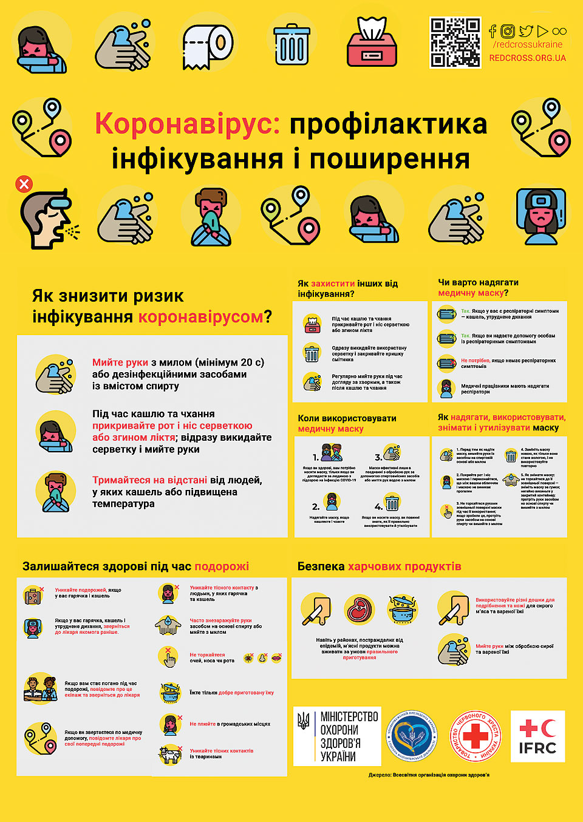
- Доброго дня, діти. Сьогодні ми з вами поговоримо про небезпечний вірус, який шириться світом – це COVID-19 або коронавірус. Чи знаєте ви чому його так назвали?
Коронавіруси – це велика родина респіраторних вірусів, що можуть спричиняти захворювання, – від звичайної застуди до тяжкого гострого респіраторного синдрому.
Новий коронавірус – це передусім зоонозна інфекція. Тобто вона може передаватися від тварини до людини. Зазвичай такі віруси не несуть загрози для людей. Проте коронавіруси можуть швидко мутувати та ставати небезпечними. Так, вірус SARS-CoV у 2002-2003 рр. викликав спалахи гострого респіраторного синдрому, а вірус MERS-CoV у 2012 р. спричинив близькосхідний респіраторний синдром.
Вірус 2019-nCoV вперше зафіксували в китайському місті Ухань у грудні 2019 р.
Тоді більшість людей, уражених новим вірусом, були пов’язані з ринком у місті Ухань. На цьому ринку продають продукти, тварин тощо. Проте на сьогодні вірус передається повітряно-крапельним шляхом від людини до людини.
Новий штам коронавірусу може викликати тяжку форму пневмонії. Перебіг хвороби залежить від імунітету людини. Більшість людей, які померли внаслідок зараження вірусом, мали проблеми зі здоров’ям. Серед померлих багато людей літнього віку з хронічними захворюваннями.
Основне занепокоєння викликає діапазон вираженості симптомів: деякі люди мають легкі симптоми, інші – тяжко хворіють. Це ускладнює встановлення справжньої кількості заражених та швидкості передачі вірусу від людини до людини.
Найпоширенішими симптомами є головний біль, кашель, лихоманка та утруднення дихання, в деяких випадках – діарея або кон’юнктивіт. Інкубаційний період триває від 2 днів до 2 тижнів.

- Що ж ми вже знаємо про цей новий вірус?
Найперше те, що цей вірус був завезений до нас із-зі кордону. Тому люди, які на сьогоднішній день повертаються із-за кордону, повинні знаходитися вдома протягом 14 днів. Це називається самоізоляція. Такі міри вводяться для того, щоб дана людина не заразила інших, бо якщо вона хоч і не хвора, але може бути носієм хвороби і не знаючи того сама розносити і передавати інфекцію. Сам по собі вірус страшний тим, що він розповсюджується з великою швидкість: краплинно-повітряним шляхом та контактним.
Краплинно-повітряним шляхом вірус передається від людини до людини під час кашлю або чхання у тісному контакті. Коронавіруси не здатні зберігати заразність під час передавання на далекі відстані. Томущо частинки віруса самі по собі важкі і не можуть «летіти» на великі відстані. Під час кашлю чи чханні вони осідають на землі або різних поверхнях чи одязі, але не більше відстані ніж 1-1,5 метрів. Тому вчені і лікарі рекомендують під час спілкування находитися один від одного не менше 1 м, хоча деякі науковці допускають можливість передавання (за певних умов) до 2 м.
Переважає контактний шлях зараження. Це коли вірус потрапляє на слизові оболонки носа, очей через руки або інші предмети (хустинку, рукавиці) після торкання до об’єктів (тварин, м’яса, риби, дверних ручок, поручнів), що забруднені виділеннями із дихальним шляхів хворого чи інфікованого.

- А що ви, діти, ще знаєте про коронавірус ? (відповіді дітей)
- Давайте розглянемо найпоширеніші симптоми захворювання:
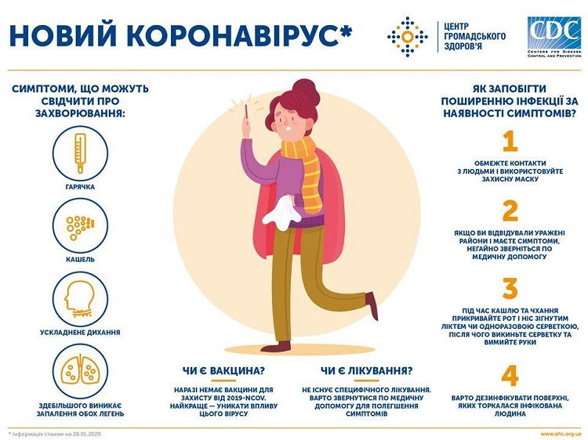
- підвищення температури тіла,
- втомлюваність,
- сухий кашель,
- болі в тілі,
- закладеність носа,
- нежить,
- фарингіт,
- діарея.
Але є випадки, коли хвороба взагалі ніяк не проявляє себе. Найшвидше заражаються люди похилого віку та люди у яких слабка імунна система.
- Пропоную вам переглянути відео про те, як ви можете самі себе забезпечити від цього вірусу.
Перегляд відео за посиланням: https://vchasnoua.com/donbass/64234-video-yak-znyzyty-ryzyk-infikuvannia-novym-typom-koronavirusu – «Як знизити ризик інфікування коронавірусом?»

- Ви переглянули відео про запобіжні заходи, яких потрібно дотримуватися під час карантину.
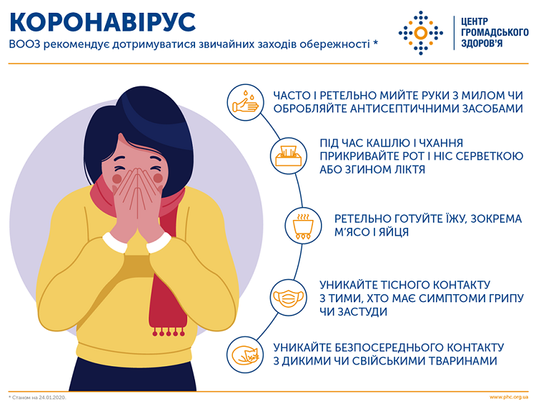
- Ще важливо знати як надягати, використовувати, знімати та утилізувати захисну маску:
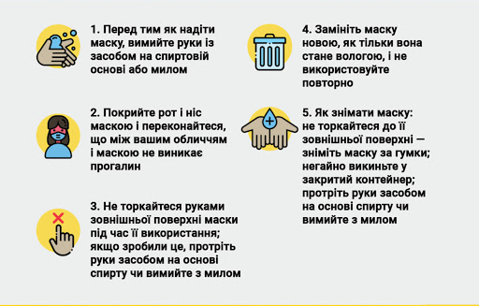

- Тепер дайте відповіді на такі запитання:
- З якими продуктами харчування потрібно уникати контакту?
- Чи можна контактувати з тваринами?
- Як і для чого використовувати засоби дезінфекції?
- Як потрібно правильно мити руки?
- Як правильно користуватися медичними ( захисними) масками?
- На якій відстані рекомендовано знаходитися один від одного?
- Якщо відчули нездужання, як потрібно вчинити?
А зараз пропоную розглянути пам’ятку про коронавірус.
«Про коронавірус»
1. Хто може заразитися цим вірусом?
Люди, які живуть або подорожують в райони, де циркулює вірус
2019-nCoV, можуть піддаватися ризику зараження. В даний час 2019-nCoV циркулює в Китаї, де знаходится переважна більшість інфікованих людей. Захворілі з інших країн перебували серед людей, які нещодавно приїхали з Китаю або жили чи працювали в тісному контакті з цими мандрівниками. Медичні працівники, які доглядають за хворими 2019-nCoV, піддаються більш високому ризику та повинні захищатися за допомогою відповідних заходів профілактики і контролю інфекцій.
2. Хто має вищий ризик отримання важкої форми захворювання?
Хоча вірус ще не до кінця вивчений, але на сьогодні відомо, що люди похилого віку, а також з хронічними захворюваннями більш схильні до ризику розвитку важких захворювань.
3. Як довго вірус живе на поверхнях?
За попередньою інформацією, вірус може виживати на поверхнях лише протягом декількох годин. Прості дезінфікуючі засоби можуть вбити вірус, унеможливлюючи зараження людей.
4. Чи можна заразитися вірусом 2019-nCoV від людини, у якої немає симптомів?
Люди, інфіковані 2019-nCoV, можуть бути заразними до того, як проявляться симптоми. Однак, ґрунтуючись на наявних на цей час даних, саме люди, у яких уже є симптоми захворювання, є переважним джерелом поширення вірусу.
5. Чи існують на сьогодні специфічні методи лікування?
На сьогоднішній день немає ліків, рекомендованих для профілактики або лікування нового коронавірусу.
Якщо ви хочете захистити себе від зараження новим коронавірусом, вам слід дотримуватися основних правил гігієни, а також уникати по можливості тісного контакту з усіма, у кого проявляються симптоми респіраторного захворювання, зокрема, кашель і чхання.
Для профілактики захворювання слід дотримуватись стандартних рекомендацій:
- часто мийте руки або обробляйте дезінфікуючими засобами;
- під час кашлю або чханні прикривайте рот і ніс паперовою хусткою, уникайте тісного контакту з усіма, хто має гарячку та кашель;
- якщо маєте підвищену температуру тіла, кашель й утруднене дихання, якнайшвидше звертайте до сімейного лікаря та повідомте йому попередню історію хвороби;
- не споживайте сирих чи недостатньо термічно оброблених продуктів тваринного походження.
- Зараз на дворі весна і сонечко через вікно нас вабить на вулицю. Дуже хочеться піти поспілкуватися з друзями, програтися. Але пам’ятайте, що карантин – це не канікули і виходити потрібно лише за необхідності, в супроводі дорослих і тільки з дотриманням всіх запобігаючих заходів. І щоб ви про це не забували я хочу продемонструвати вам ось таку пам’ятку-інструкцію під назвою «Як правильно мити руки?». 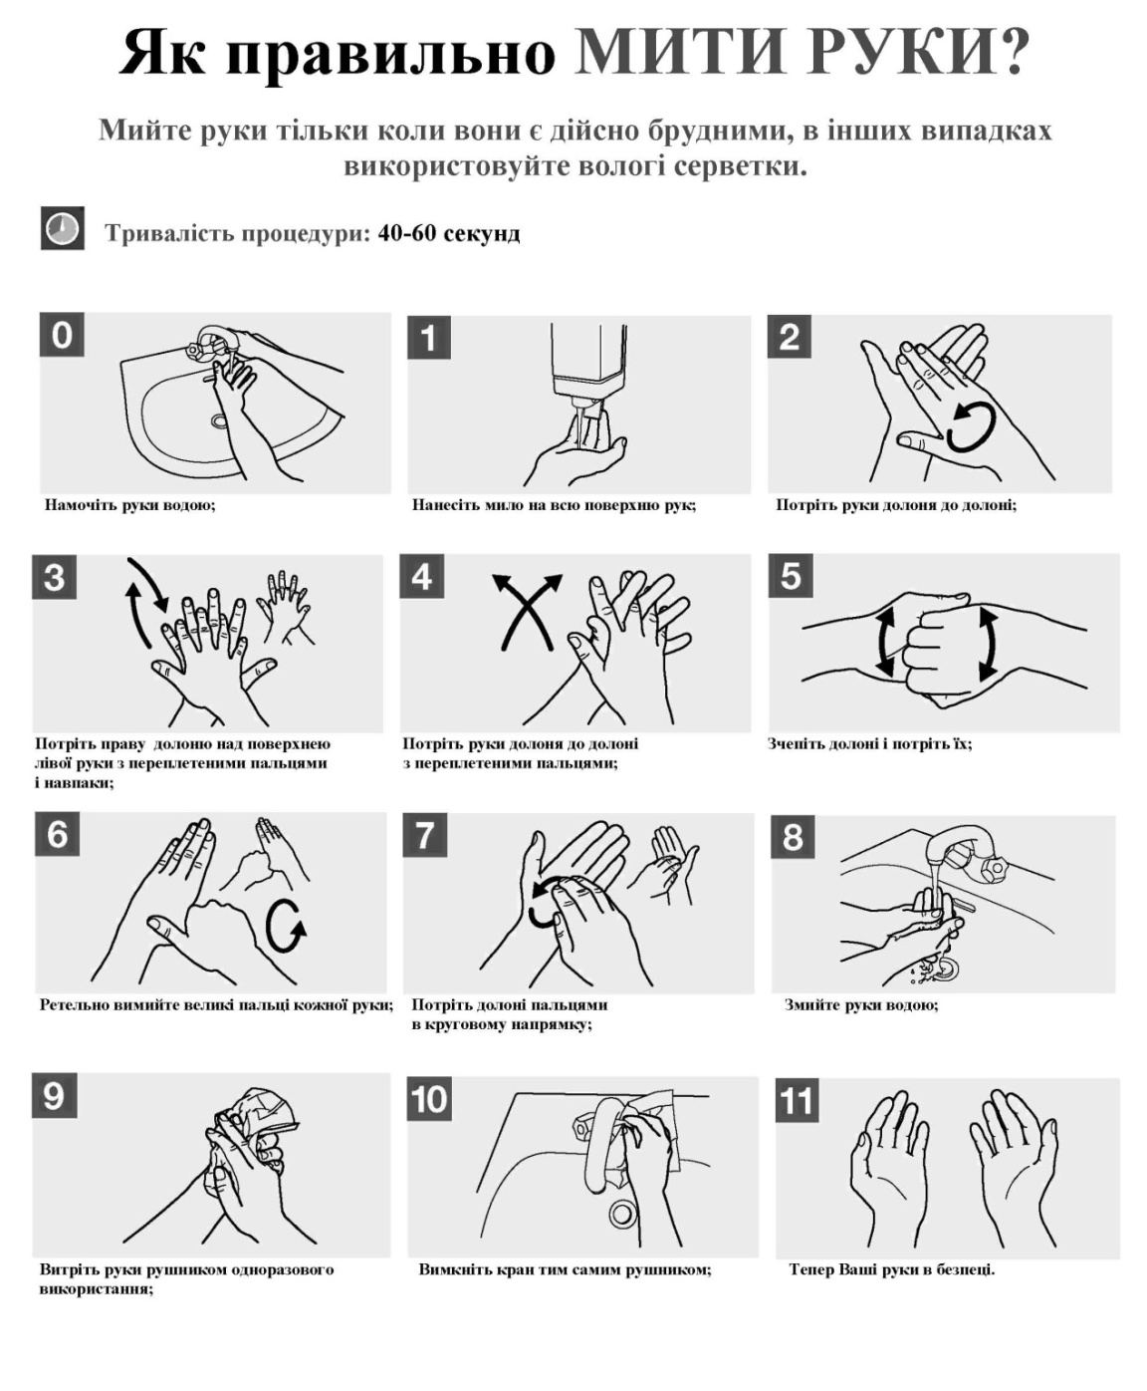
- Зверніть увагу, що мити потрібно дуже ретельно. Мило повинно покривати всю поверхню рук. Мити потрібно потираючи долоню об долоню з перетинанням пальців, ретельно вимиваючи їх. Тільки після того витирати рушником одноразового використання. Вся процедура повинна займати не менше 30 секунд. Пам’ятайте, що наше здоров’я в наших руках!
- Сподіваюся, ви були сьогодні уважними і запам’ятали все, що потрібно робити для того, щоб убезпечитись від зараження коронавірусною хворобою.
До побачення, бажаю всім 36,6.

Використана та рекомендована література:
- Коронавірус: профілактика інфікування і поширення. URL:
https://www.google.com/search?q=коронавірус+профілактика+інфікування&client=opera&hs=6sh&sxsrf=ALeKk02yhnXrnsxkS1AStecUnsZhXMf6lg:1589803476626&source=lnms&tbm=isch&sa=X&ved=2ahUKEwjcpfK7r73pAhXK0qYKHXOjA2AQ_AUoAnoECBgQBA&biw=1326&bih=627 (дата звернення 11.05.2020).
- Загальньна інформація про коронавірус. URL:
http://www.pfizermed.com.ua/public/covid19-first (дата звернення 11.05.2020).
- 7 поширених питань про новий коронавірус.URL: https://moz.gov.ua/article/news/7-poshirenih-pitan-pro-novij-koronavirus (дата звернення 12.05.2020).
- Як правильно мити руки. URL:
https://ukrainian.voanews.com/a/coronavirus-washing-hands-guide/5343138.html (дата звернення 12.05.2020).
- Як захиститися від корона вірусу: 7 простих порад. URL:
https://nv.ua/ukr/health/medicine/koronavirus-yak-ne-zarazitisya-virusom-covid-19-5-porad-medikiv-50075572.html (дата звернення 12.05.2020).
Методист з виховної роботи  навчально-методичного відділу  координації освітньої діяльності та професійного розвитку  Сумського ОІППО | Т.В. Блужан
Підпис наявний в оригіналі

